### 2.2.2. Vektoren

Mit Vektoren werden Verschiebungen in der Ebene bzw. im Raum gekennzeichnet. Dabei stellen alle Pfeile der gleichen Richtung und Länge ein und denselben Vektor dar.

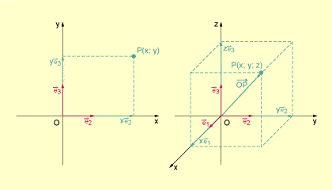

Auch die Lage des Punktes P im Raum oder in der Ebene kann auch durch einen Vektor beschrieben werden.

Dabei gehört

zum Punkt  der Vektor  und

zum Punkt  der Vektor .

Wir ersetzen also die Koordinaten des Punktes P durch einen Pfeil vom Ursprung zum Punkt. Ein solcher Vektor heißt ORTSVEKTOR und kann auch als  geschrieben werden.

DEF: Ein n-DIMENSIONALER VEKTOR ist ein spaltenweise geschriebenes (geordnetes) Zahlen-n-Tupel.   
Abkürzend schreibt man .   
Die Zahlen a1; a2; … , an heißen erste, zweite, …, n-te Komponente des Vektors.

DEF: Ein Vektor mit a1 = a2 = … = an = 0 heißt NULLVEKTOR.